***УКРАЇНСЬКІ ЗЕМЛІ У СКЛАДІ АВСТРІЙСЬКОЇ ІМПЕРІЇ НАПРИКІВНЦІ XVIII – В ПЕРШІЙ ПОЛОВИНІ XIX ст.***

*Завдання 1-121 з вибором однієї правильної відповіді*

*1833 Завдання 1*

**Яка із зображених світлин звеличує Маркіяна Шашкевича**

**А Б В Г**  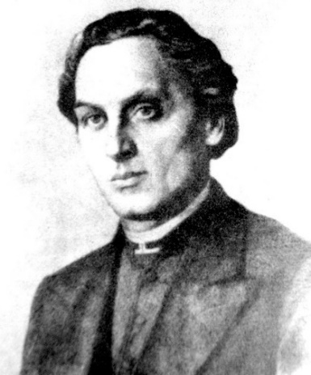 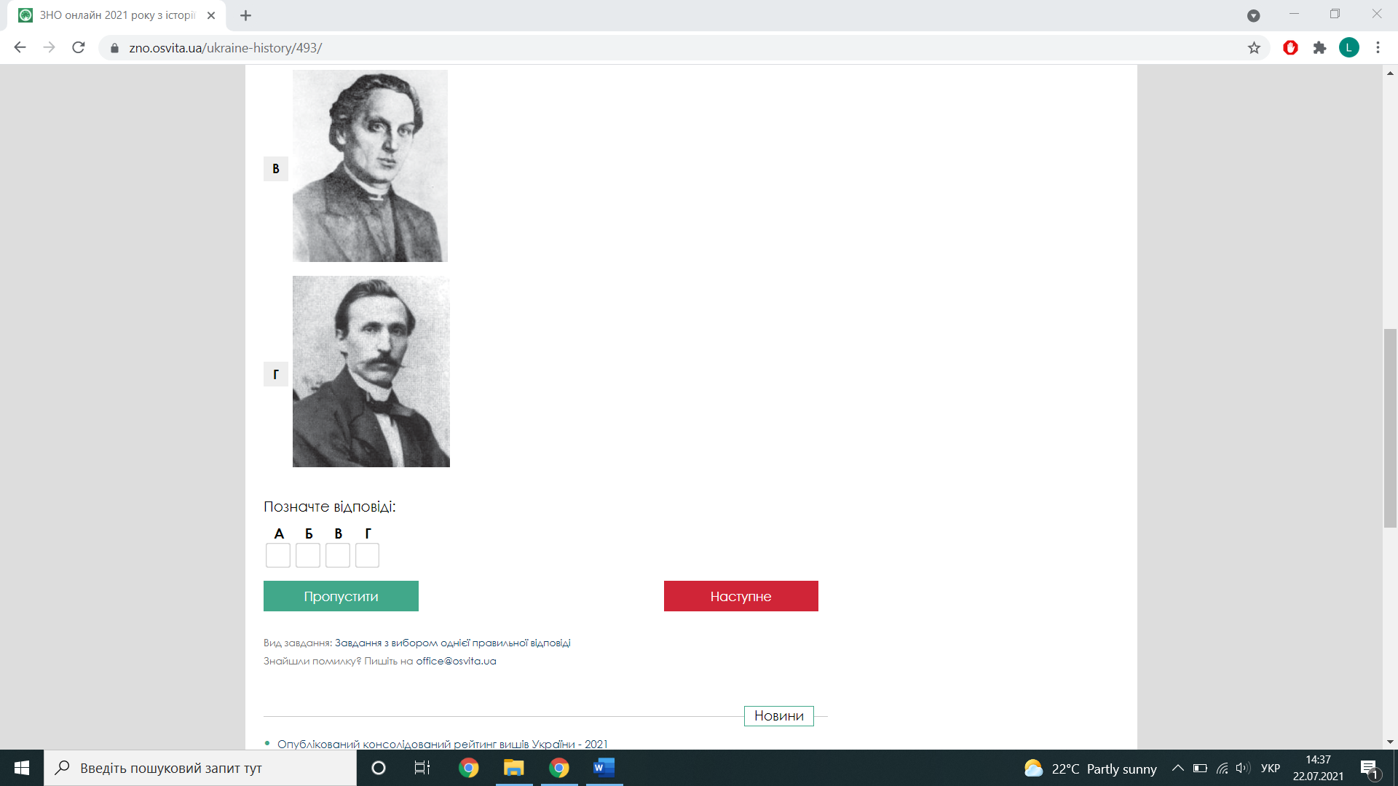 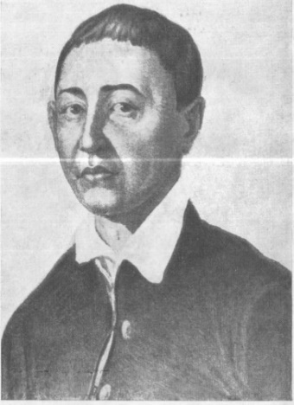 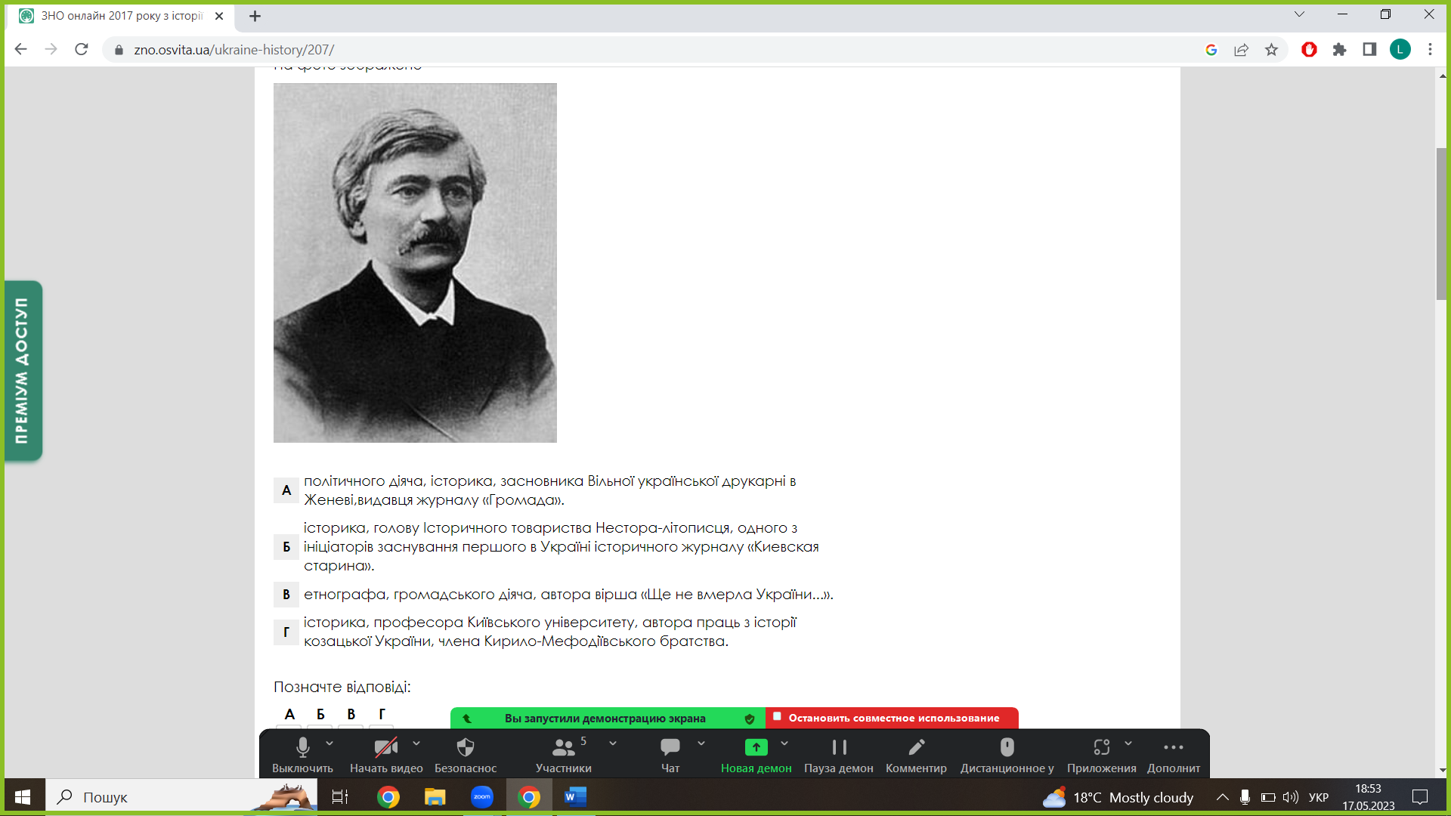

*1816 Завдання 2*

**З діяльністю Перемишльського культурно-освітнього осередку на початку XIX ст.**

**пов’язують**

**А** появу української преси в Галичині

**Б** розвиток нової української літератури на західноукраїнських землях

**В** появу в новій українській літературі жанру романтичної балади

**Г** першу хвилю українського національного відродження в Галичині

*1782 Завдання 3* **В якому році австрійський імператор Йосип II видав указ про скасування особистої**

**залежності селян**

**А** 1782 року

**Б** 1793 року

**В** 1805 року

**Г** 1833 року

*1833 Завдання 4*

**Члени "Руської трійці" своє головне завдання вбачали в**

**А** пропагуванні ідей федерації християнських слов’янських республік

**Б** розбудові Австрії як парламентської федеративної республіки

**В** піднесенні статусу української мови, розширенні сфери її вжитку

**Г** наданні галицьким українцям права обіймати державні посади

*1816 Завдання 5*

**Основною рушійною силою українського національного відродження в українських землях Австрійської імперії була**

**А** козацька старшина

**Б** греко-католицька церква

**В** українська шляхта

**Г** селянська верства

*1772 Завдання 6*

**Які історичні-географічні регіони українських земель у 1775 – 1849-х роках входили до складу провінції Королівства Галичини та Лодомерії**

**А** Галичина та Слобожанщина

**Б** Галичина та Закарпаття

**В** Буковина та Галичина

**Г** Галичина та Поділля

*1848 Завдання 7*

**Вперше політичну вимогу щодо адміністративного поділу Галичини на польську та**

**українську частини висунули представники**

**А** Наукового товариства імені Тараса Шевченка

**Б** освітнього товариства галицьких греко-католицьких священиків

**В** Русько-української радикальної партії

**Г** Головної Руської Ради

*1782 Завдання 8*

**Унаслідок освітніх реформ Марії-Терезії та Йосипа II в Австрійській імперії**

**А** ліквідовано мережу греко-католицьких семінарій

**Б** закрито Львівський університет і Руський інститут

**В** підпорядковано всі навчальні заклади католицькій церкві

**Г** запроваджено систему початкових шкіл із навчанням рідною мовою

*1833 Завдання 9*

**В які роки Львів стає центром національного відродження західноукраїнських** **земель**

**А** 1760-ті роки

**Б** 1790-ті роки

**В** 1800-ті роки

**Г** 1830-ті роки

*1816 Завдання 10*

**Східна Галичина, Північна Буковина та Закарпаття на початку XIX ст. були в складі**

**А** Російської імперії

**Б** Австрійської імперії

**В** Османської імперії

**Г** Речі Посполитої

*1782 Завдання* *11*

**Який фактор сприяв перетворенню греко-католицького духовенства в рушійну силу**

**національного відродження на західноукраїнських землях кінця XVIII – початку XIX ст.**

**А** збереження священиками етнічної ідентичності

**Б** наявність власної впливової політичної організації

**В** тісна співпраця з російською православною церквою

**Г** зосередження у власності церкви більшості орних земель

*1782 Завдання 12*

**Унаслідок проведення реформ освіченого абсолютизму Марії-Терезії та Йосифа II в**

**Австрійській імперії**

**А** змінилося правове становище українського селянства та унійної церкви

**Б** Галичина й Закарпаття об’єднувалися в коронний край – Королівство Галіції та Лодомерії

**В** українці здобули перший досвід діяльності в австрійському парламенті

**Г** посилився вплив українських політичних партій, лояльних до Габсбургів

*1833 Завдання 13*

**Хто був лідером і натхненником "Руської трійці"**

**А** Іван Могильницький

**Б** Іван Котляревський

**В** Маркіян Шашкевич

**Г** Тарас Шевченко

*1837 Завдання 14*

**Автором цитованого уривку з вірша є:**

"… руська мати нас родила/руська мати нас повила/руська мати нас любила/чому ж мова її не мила/чом ся нею встидати маєм/чом чужую полюбляєм…"

**А** Іван Котляревський

**Б** Микола Костомаров

**В** Маркіян Шашкевич

**Г** Лук’ян Кобилиця

*1837 Завдання 15*

**Культурно-просвітницький гурток "Руська трійця" діяв впродовж**

**А** 1806 – 1812-х років

**Б** 1825 – 1826-х років

**В** 1830 – 1831-х років

**Г** 1833 – 1837-х років

*1837 Завдання 16*

**Прочитайте уривок з історичного джерела та виконайте завдання:**

"… минулого місяця управління цензур надіслало мені як цензорові руських книг для офіційного цензурування складену руською мовою книжечку під назвою "Русалка Дністрова", видану в Угорщині…"

**Хто з перелічених історичних постатей мав відношення до цієї події**

**А** Михайло Остроградський

**Б** Василь Каразін

**В** Устим Кармалюк

**Г** Іван Вагилевич

*1833 Завдання 17*

**Маркіян Шашкевич був натхненником, організатором і лідером**

**А** "Руської трійці"

**Б** освітнього товариства галицьких греко-католицьких священиків

**В** товариства "Просвіта"

**Г** Собору руських учених

*1848 Завдання 18*

**Автором цитованого уривку з вірша є:**

"… я русин був, є і буду/я родився русином/чесний мій рід не забуду/залишуся його сином/русин мій батько, мати/руська вся родина/русини сестри й браття/і широка дружина/я світ узрів під Бескидом…"

**А** Іван Котляревський

**Б** Олександр Духнович

**В** Пантелеймон Куліш

**Г** Михайло Остроградський

*1837 Завдання 19*

**Започаткування нової української літератури в українських землях Австрійської імперії пов’язують із діяльністю**

**А** Галицько-руської матиці

**Б** Собору руських учених

**В** "Руської трійці"

**Г** освітнього товариства галицьких греко-католицьких священиків

*1833 Завдання 20*

**Діяльність товариства галицьких греко-католицьких священиків та "Руської трійці"**

**свідчила про**

**А** початок національного відродження в українських землях Австрійської імперії

**Б** політизацію національно-визвольного руху в Австрійській імперії

**В** розгортання національного руху під релігійними гаслами

**Г** переорієнтацію українського національного руху на Московську імперію

*1837 Завдання 21*

**Голова поліції Львова мав на увазі діяльність:**

"… ми ледве даємо собі раду з одним народом, поляками, а ці дурні голови хочуть ще розбудити давно мертвий і похований руський народ…"

**А** Кирило-Мефодіївського братства

**Б** Літературного товариства імені Тараса Шевченка

**В** Південного товариства декабристів

**Г** гуртка "Руська трійця"

*1830 Завдання 22*

**Яке визначення розкриває зміст поняття промисловий переворот**

**А** процес у розвитку промислових сил суспільства, під час якого відбувається перехід від

мануфактурного до машинного виробництва

**Б** відносини, що складаються між товаровиробниками та покупцями з приводу купівлі-

продажу

**В** форма виробництва, за якої продукція виробляється для продажу

**Г** процес переходу від ремісничого до мануфактурного виробництва

*1837 Завдання 23*

**Прочитайте уривок з історичного джерела та виконайте завдання:**

"… я випробував свої сили руською мовою, оскільки це моя рідна мова, яка значно відрізняється від мови церковної та великоруської, і хотів заложити наріжний камінь для її

дальшого розвитку і тим самим зарадити нестачі руської літератури. У час написання статей моїм головним наміром було сприяння розвитку руської мови і літератури…"

**Яку мету переслідували діячі "Руської трійці", створюючи "Русалку Дністрова" А** прагнули започаткувати й розвинути новий літературний напрям

**Б** прагнули створити нову мову для населення Східної Галичини

**В** прагнули довести існування окремої української мови та сприяти її розвитку

**Г** прагнули показати зверхність руської мови над іншими

*1816 Завдання 24* **Що було характерним для першого етапу українського національного відродження**

**А** створення недільних шкіл та громад

**Б** збирання та публікація українських народних звичаїв, легенд тощо

**В** формування й поширення серед загалу вимоги суверенітету нації у межах незалежної

держави

**Г** створення політичних партій

*1816 Завдання 25*

**Наприкінці XVIII – на початку XIX ст. просвітницькою діяльністю серед місцевих українців Галичини, Північної Буковини та Закарпаття займалися представники**

**А** греко-католицького духовенства

**Б** козацької старшини

**В** місцевої шляхти

**Г** православного духовенства

*1830 Завдання 26*

**Зміни, покликані осучаснити умови життя в усіх сферах суспільства – це**

**А** уніфікація

**Б** індустріалізація

**В** федералізація

**Г** модернізація

*1772 Завдання 27*

**1772 року Галичина увійшла до складу володінь Габсбургів в результаті**

**А** наполеонівських війн

**Б** австрійсько-московської війни

**В** поділу Речі Посполитої

**Г** австрійсько-турецької війни

*1782 Завдання 28*

**Прочитайте уривок з історичного джерела та виконайте завдання:**

"… у тих землях, що відійшли до Австрії, новий австрійський уряд заходився коло того, щоб поліпшити долю кріпаків українських, обмежити безмежну владу польських панів над ними…"

**Чим зумовлені зазначені урядові заходи**

**А** реформами Марії Терезії та Йосипа II

**Б** польським повстанням

**В** революцією в Австрійській імперії

**Г** діяльністю української політичної опозиції в парламенті

*1775 Завдання 29*

**Буковина в складі Австрійської імперії стала тереном протистояння між українським**

**національним рухом та**

**А** польським

**Б** московським

**В** румунським

**Г** угорським

*1782 Завдання 30*

**Яка подія створила передумови для українського національного відродження в**

**українських землях Австрійської імперії наприкінці XVIII ст.**

**А** ліквідація Речі Посполитої

**Б** рух декабристів

**В** повстання на Поділлі під проводом Кармелюка

**Г** реформи Марії Терезії та Йосипа II

*1772 Завдання 31*

**Закарпаття в складі Австрійської імперії стала тереном протистояння між**

**українським національним рухом та**

**А** польським

**Б** московським

**В** румунським

**Г** угорським

*1833 Завдання 32*

**Члени гуртка "Руська трійця" своїм головним завданням вбачали**

**А** утворення першої української політичної партії

**Б** піднесення статусу української мови

**В** легалізувати діяльність греко-католицької церкви

**Г** надання галицьким українцям права обіймати державні посади

*1816 Завдання 33*

**Хто з указаних історичних постатей був причетним до створення й діяльності освітнього товариства галицьких греко-католицьких священиків**

**А** Михайло Максимович

**Б** Іван Могильницький

**В** Тарас Шевченко

**Г** Лук’ян Кобилиця

*1775 Завдання 34*

**Наприкінці XVIII ст. Буковина увійшла до складу володінь австрійських Габсбургів у результаті**

**А** дій прихильників Барської конфедерації

**Б** придушення опришківського руху

**В** війни з Османською імперією

**Г** першого поділу Речі Посполитої

*1833 Завдання 35*

**Прочитайте уривок з історичного джерела та виконайте завдання:**

"… перша українська промова в семінарії, репрезентована голосом галичан, створеним

народною мовою була подією новаторською і стала доброю спонукою до ширших поза семінарських виступів рідною мовою, до нових національних маніфестацій…"

**Хто з діячів, зображених на світлині, виголосив першу українську промову в семінарії**

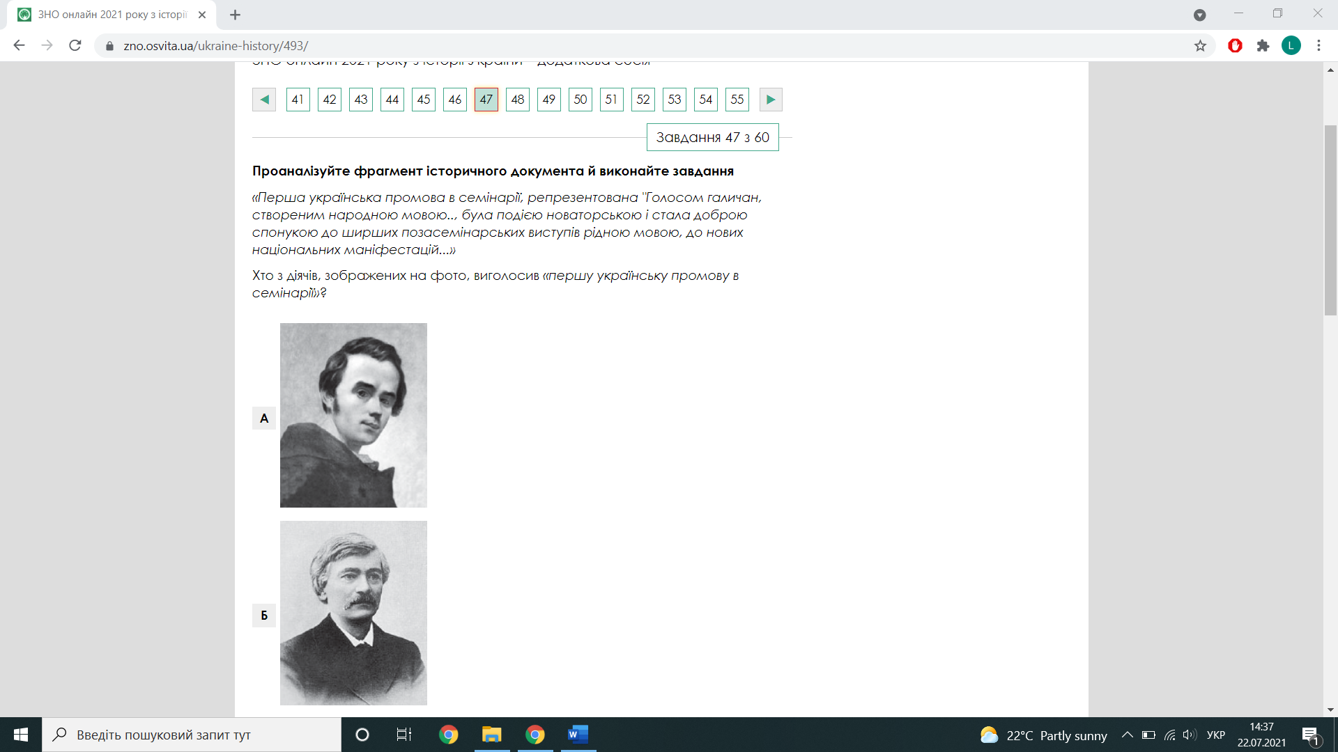   

*В*

*1833 Завдання 36*

**Прочитайте уривок з історичного джерела та виконайте завдання:**

"… перша українська промова в семінарії, репрезентована голосом галичан, створеним

народною мовою була подією новаторською і стала доброю спонукою до ширших поза семінарських виступів рідною мовою, до нових національних маніфестацій…"

**Представники якої організації причетні до події, описаної в уривку з історичного**

**джерела**

**А** "Руської трійці"

**Б** Кирило-Мефодіївського братства

**В** освітнього товариства галицьких греко-католицьких священиків

**Г** Братства тарасівців

*1848 Завдання 37*

**Якого року в Австрійській імперії розпочалися події, які були складовою європейської "Весни народів"**

**А** 1816 року

**Б** 1830 року

**В** 1846 року

**Г** 1848 року

*1837 Завдання 38*

**Прочитайте уривок з історичного джерела та виконайте завдання:**

"… теологи Головацький, Шашкевич, Вагилевич допустили вчинку гідного кари. Проте

галицький губернатор, відмовляючись проти суворих заходів щодо цих теологів, закликає

консисторію винести за їхній вчинок догану із застереженням, що у повторному випадку вони будуть безоглядно покарані виключенням із духовного сану та відрахуванням зі Львівської семінарії…"

**Який вчинок указаних осіб спричинив появу цього документу**

**А** друк в обхід цензури "Русалки Дністрової"

**Б** заклик селян до антиурядових виступів і повстань

**В** участь у заворушеннях студентів Львівського університету

**Г** перше видання "Кобзаря" Тараса Шевченка

*1833 Завдання 39*

**Прочитайте уривок з історичного джерела та виконайте завдання:**

"… перша українська промова в семінарії, репрезентована голосом галичан, створеним

народною мовою була подією новаторською і стала доброю спонукою до ширших поза семінарських виступів рідною мовою, до нових національних маніфестацій…"

**Подія, описана в уривку з історичного джерела, свідчить про**

**А** перехід до культурницького етапу національного відродження

**Б** політизацію національно-визвольного руху в Австро-Угорській імперії

**В** початок "нової ери" у польсько-австрійсько-українських відносинах

**Г** занепад ідей москвофільства серед греко-католицьких священиків

*1848 Завдання 40*

**Вагомим прикладом активної громадської-політичної діяльності Головної Руської Ради є**

**А** видання "Зорі Галицької", відкриття кафедри української мови та літератури в

Львівському університеті

**Б** проведення Слов’янського з’їзду у місті Прага, започаткування "нової ери" в українсько-

польських відносинах

**В** створення товариства "Просвіта" й Наукового товариства імені Тараса Шевченка

**Г** заснування першого просвітницького товариства греко-католицьких священиків у місті

Перемишль

*1848 Завдання 41* **Об’єднання українських наукових, літературних й освітніх сил, визначення поля**

**їхньої діяльності в результаті пожвавлення культурно-освітнього руху під час подій**

**"Весни народів" мало бути здійснено**

**А** Собором руських учених

**Б** "Руською трійцею"

**В** Науковим товариством імені Тараса Шевченка

**Г** Південним-західним відділенням російського географічного товариства

*1848 Завдання 42*

**Прочитайте уривок з історичного джерела та виконайте завдання:**

"… розвивати нашу національність у всіх напрямках: вдосконаленням нашої мови, упровадженням її в школах вищих і нижчих, видаванням часописів, поширенням добрих та корисних книжок українською мову та прагненням завести нашу мову в усіх публічних установах. Будемо берегти наші конституційні права, пізнавати проблеми нашого народу й

шукати способів покращення його життя конституційним шляхом…"

**Яка організація звернулася з відозвою, уривок з якої наведено**

**А** Південне товариство декабристів

**Б** "Руська трійця"

**В** Головна Руська Рада

**Г** Кирило-Мефодіївське братство

*1848 Завдання 43*

**Прочитайте уривок з історичного джерела та виконайте завдання:**

"… президент рейхстагу повідомив пана міністра внутрішніх справ, що рейхстаг ухвалив

рішення: " Вважати депутата Кобилицю, з виборчої дільниці Вижниця на Буковині, виключеним зі складу рейхстагу…"

**Таке рішення шо до Лук’яна Кобилиці ухвалено, оскільки він**

**А** був членом "Руської трійці"

**Б** підбурював селян до повстання

**В** висловлював москвофільські погляди

**Г** належав до Русько-української радикальної партії

*1848 Завдання 44*

**Яка подія дала поштовх до створення Головної Руської Ради**

**А** реформи Марії Терезії та Йосифа II

**Б** польське повстання 1830 року

**В** європейська революція 1848 року

**Г** "холерні бунти" в Закарпатті 1830 року

*1848 Завдання 45*

**Укажіть першу газету, яка вийшла друком українською мовою**

**А Б В Г**

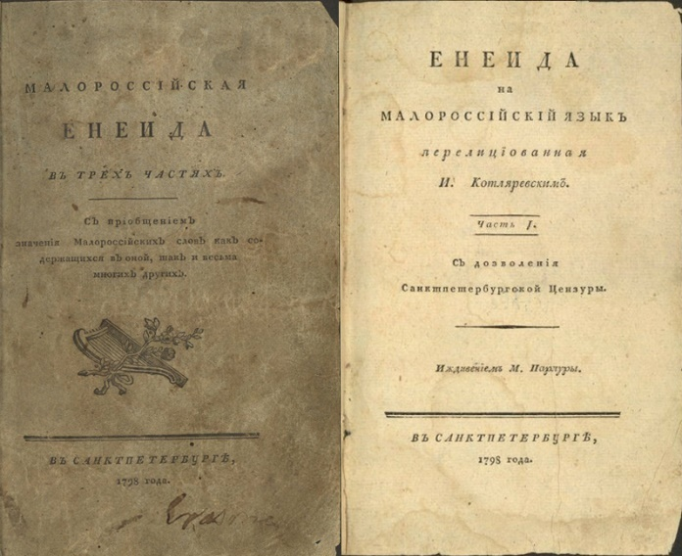 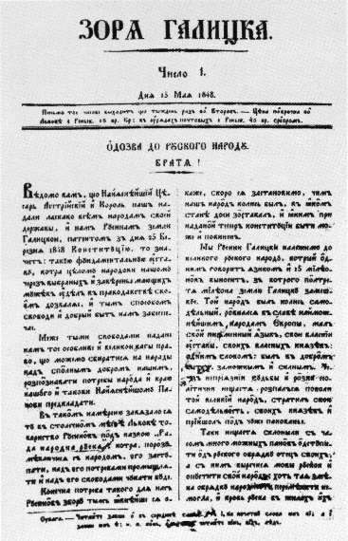 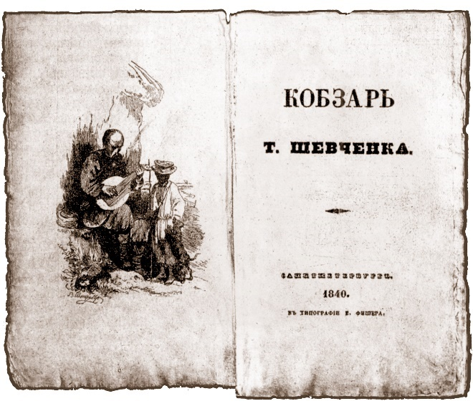 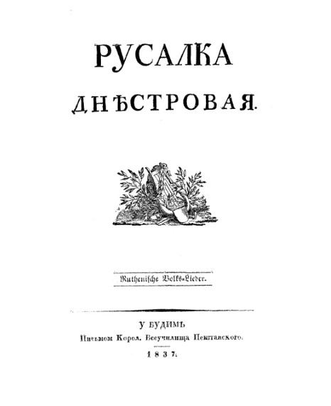

*1848 Завдання 46*

**Вкажіть прізвище лідера селянського руху Буковини першої половини XIX ст.**

**А** Іван Могильницький

**Б** Тарас Шевченко

**В** Лук’ян Кобилиця

**Г** Устим Кармелюк

*1848 Завдання 47*

**Подія про яку йдеться в уривку з історичного джерела відбулася:**

"…ми, галицькі українці, належимо до великого українського народу, що одною мовою

говорить і налічує 15 мільйонів. Наш народ був колись самостійним, рівнявся в славі з наймогутнішими народами в Європі, мав свою літературну мову, свої власні закони, своїх власних володарів, одним словом: був у добробуті й силі. Але тепер, коли для всіх блиснуло сонце волі, пробудився і наш український лев й гарне нам ворожить майбутнє. Встаньте, браття, але не до звади й негоди! Будьмо тим, чим бути можемо, будьмо – Народом…"

**А** 1805 року

**Б** 1816 року

**В** 1837 року

**Г** 1848 року

*1782 Завдання 48*

**Позначте назву іноземців, які НЕ здійснювали управління українських земель Австрійської імперії в першій половині XIX ст.**

**А** чеські пани

**Б** польська шляхта

**В** румунські бояри

**Г** угорські пани

*1848 Завдання 49*

**Яку політичну організацію створено за ініціативи польської Центральної Ради**

**Народової на противагу Головній Руській Раді у місті Львів**

**А** Руський собор

**Б** Галицько-руська матиця

**В** Південне товариство

**Г** Кирило-Мефодіївське братство

*1848 Завдання 50*

**Прочитайте уривок з історичного джерела та виконайте завдання:**

"… започатковано видання першої української газети. Скликано Собор руських учених –

усіх прихильників культурного й національного розвитку Галицької України, створено осередки культурно-просвітницького руху українців – Галицько-руська матиця і Народний дім…"

**Укажіть, що створило передумови для описаних в уривку змін в українському**

**національному русі**

**А** "нова ера"

**Б** "Весна народів"

**В** Валуєвський циркуляр

**Г** Емський указ

*1848 Завдання 51*

**Яка організація в ході революції в Австрійській імперії 1848 року** **домагалася поділу**

**Галичини на дві частини: східну – українську та** **західну – польську**

**А** "Руська трійця"

**Б** "Просвіта"

**В** Русько-українська радикальна партія

**Г** Головна Руська Рада

*1833 Завдання 52*

**Укажіть регіон, яким упродовж першої половини XIX ст. прокотилися селянські**

**"холерні бунти"**

**А** Галичина

**Б** Буковина

**В** Поділля

**Г** Закарпаття

*1833 Завдання 53*

**Яка з організацій створена найраніше**

**А** Галицько-руська матиця

**Б** Головна Руська Рада

**В** Кирило-Мефодіївське товариство

**Г** "Руська трійця"

*1848 Завдання 54*

**Прочитайте уривок з історичного джерела та виконайте завдання:**

"… що ж стосується підбурювання тутешніх гірських підданих, то його треба приписати

головним чином Лук’янові Кобилиці, який поширив між підданими ідею, що вони вільні й

мусять відібрати у дідичів ліси. Для обґрунтування цього твердження оповідав Кобилиця

підданим, що він має цісарський патент, друкований золотими буквами, який забезпечує

населенню Руської-Кимполунзької округи ці свободи…"

**В уривку йдеться про придушення повстанського руху в**

**А** Галичині

**Б** Поділлі

**В** Закарпатті

**Г** Буковині

*1848 Завдання 55*

**Головна Руська Рада під час революції 1848 року в Австрійській імперії домагалася**

**А** повалення монархії та об'єднання Галичини з Наддніпрянською Україною

**Б** побудови федерації слов'янських народів та входження Галичини до її складу

**В** поділу Галичини за етнічним принципом і надання її східній частині автономії

**Г** створення незалежної держави на теренах Галичини, Закарпаття та Буковини

*1848 Завдання 56*

**Що передбачала селянська реформа в Галичині 1848 року**

**А** скасування панщини

**Б** позбавлення селян права власності на землю

**В** скасування громадянських прав селян

**Г** ліквідацію поміщицького землеволодіння

*1772 Завдання 57*

**Представників українського національного відродження першої половини XIX ст. в Закарпатті називали**

**А** масонами

**Б** будителями

**В** громадівцями

**Г** народовцями

*1848 Завдання 58*

**Вимога поділу Галичини на дві частини й утворення з українських земель окремої**

**провінції Австрійської імперії розглядалася галицькими українцями як**

**А** економічна вимога

**Б** політична вимога

**В** культурна вимога

**Г** соціальна вимога

*1848 Завдання 59*

**Про роботу вперше обраного 1848 року загальноімперського австрійського парламенту відомо, що**

**А** у парламенті українські депутати становили меншість

**Б** австрійський рейхстаг схвалив постанову про запровадження кріпацтва

**В** австрійський імператор та дворянство всіляко сприяли істотному розширенню

повноважень рейхстагу

**Г** до австрійського рейхстагу від Галичини було обрано лише поляків та євреїв

*1848 Завдання 60*

**Вагомим прикладом громадської-політичної діяльності Головної Руської Ради є**

**А** організація Наукового товариства імені Тараса Шевченка, Слов’янського з’їзду в місті

Прага

**Б** заснування Руського інституту при Львівському університеті, товариства "Просвіта"

**В** створення "Руської трійці", видання "Русалки Дністрової"

**Г** видання "Зорі Галицької", скликання Собору руських учених у місті Львів

*1833 Завдання 61*

**Девізом "Руської трійці" був вислів**

**А** "світи, зоре, на все поле, поки місяць зійде"

**Б** "за нашу і вашу свободу"

**В** "свій до свого по своє"

**Г** "на Львів через Київ"

*1848 Завдання 62*

**У травні 1848 року на противагу Центральній Раді Народовій у місті Львів українцями**

**було створено**

**А** Південне товариство

**Б** "Руську трійцю"

**В** Головну Руську Раду

**Г** Кирило-Мефодіївське братство

*1772 Завдання 63* **Який соціальний стан був найчисельнішим в українських землях на середину XIX ст.**

**А** духовенство

**Б** промисловці

**В** робітники

**Г** селянство

*1848 Завдання 64* **Які наслідки мали події "Весни народів" для українського селянства**

**А** створено магістрати

**Б** скасовано панщину

**В** впроваджено кріпацтво

**Г** припинено промисловий переворот

*1848 Завдання 65*

**Яке українське культурно-освітнє товариство виникло в українських землях Австрійської імперії під час революції "Весни народів"**

**А** "Просвіта"

**Б** Братство тарасівців

**В** Наукове товариство імені Тараса Шевченка

**Г** Галицько-руська матиця

*1848 Завдання 66* **Подія про яку йдеться в уривку з історичного джерела відбулася:**

"… скликано Собор руських учених – усіх прихильників культурного й національного розвитку Галицької України. Собор руських учених уважав конче потрібним, щоб була усталена одна одностайна граматика й одностайний правопис для всього руського народу

Австрії та Московії…"

**А** 1816 року

**Б** 1834 року

**В** 1839 року

**Г** 1848 року

*1772 Завдання 67*

**Яке місто було центром австрійської провінції Королівства Галичини і Лодомерії**

**А** Тернопіль

**Б** Львів

**В** Чернівці

**Г** Станіслав

*1833 Завдання 68*

**Яку книгу Іван Франко назвав "явищем наскрізь революційним", а Олесь Гончар –**

**"кобзаревою сестрою"**

**А** "Русалку Дністрову"

**Б** "Енеїду"

**В** "Книгу буття українського народу"

**Г** "Історію русів"

*1848 Завдання 69*

**Яке твердження характеризує діяльність Головної Руської Ради**

**А** заснування греко-католицької духовної семінарії в місті Львів

**Б** скликання з’їзду діячів науки та культури – Собору руських учених

**В** видання першого українського журналу "Основа"

**Г** реорганізація єзуїтської академії в університет у місті Львів

*1848 Завдання 70*

**Подія про яку йдеться в уривку з історичного джерела відбулася:**

"… з’їзд діячів культури був важливою подією в культурному житті краю. Це була перша

організована публічна маніфестація української інтелігенції Галичини, яка, розбудивши національного духа, засвідчила більш-менш адекватне розуміння нею завдань національного культурного розвитку української нації у добу "Весни народів" і готовність взяти участь у їх реалізації. Дещо із визначених з’їздом завдань їй вдалося здійснити, чимало завдань реалізували наступні покоління інтелігенції…"

**А** 1798 року

**Б** 1830 року

**В** 1833 року

**Г** 1848 року

*1848 Завдання 71*

**Позначте основний наслідок революції 1848 року в Австрійській імперії для селян**

**А** заборона торгівлі та натуралізація оплати праці

**Б** заборона товарно-грошових відносин і вільної торгівлі

**В** запровадження стану тимчасовозобов’язаних

**Г** скасування панщини

*1848 Завдання 72*

**Прочитайте уривок з історичного есе та виконайте завдання:**

"… під впливом революційних подій в імперії 2 травня 1848 року створюється перша українська політична організація Головна Руська Рада для захисту прав українського населення…"

**Вкажіть місто, в якому відбулася описана подія**

**А** Чернівці

**Б** Одеса

**В** Київ

**Г** Львів

*1848 Завдання 73*

**Унаслідок яких подій в Австрійській імперії було скасовано панщину, проголошено**

**Конституцію, скликано парламент**

**А** повстання під проводом Лук’яна Кобилиці

**Б** селянських "холерних бунтів"

**В** реформ Марії-Терезії та Йосифа II

**Г** революції 1848 – 1849-х років

*1848 Завдання 74*

**Діяльність Лук’яна Кобилиці в першій половині XIX ст. було проявом поширення в Північній Буковині**

**А** дворянського руху

**Б** селянського руху

**В** козацького руху

**Г** релігійного руху

*1848 Завдання 75*

**Яка подія спонукала до дій, описаних в уривку з історичного джерела:**

"…скликано Собор руських учених – усіх прихильників культурного й національного

розвитку Галицької України. Собор руських учених уважав конче потрібним, щоб була усталена одна одностайна граматика й одностайний правопис для всього руського народу Австрії та Московії…"

**А** утворення "Руської трійці"

**Б** початок "Весни народів"

**В** видання "Кобзаря"

**Г** заснування Кирило-Мефодіївського братства

*1830 Завдання 76*

**Заміна основних ручних знарядь праці системою робочих машин, впровадження у виробництво парових двигунів, формування пролетаріату й буржуазії – це ознаки**

**А** технічної реконструкції

**Б** промислового перевороту

**В** форсованої індустріалізації

**Г** буржуазної революції

*1848 Завдання 77*

**Які наслідки мали події європейської "Весни народів" для українського селянства в**

**українських землях**

**А** отримало загально виборче право

**Б** скасовано панщину

**В** отримало право вийти із селянської общини

**Г** створено статус тимчасово зобов’язаних

*1848 Завдання 78*

**Яка організація звернулася до українського народу 1848 року із такою відозвою:**

"… але тепер, коли для всіх блиснуло сонце волі, пробудився й наш український лев та гарне нам ворожить майбутнє. Встаньте, браття, але не до звади й негоди! Будьмо тим, чим бути можемо, будьмо – Народом!..."

**А** Головна Руська Рада

**Б** Кирило-Мефодіївське братство

**В** "Руська трійця"

**Г** освітнє товариство галицьких греко-католицьких священиків

*1830 Завдання 79*

**Події про які йдеться в уривку з історичного джерела відбувалися у:**

"… приводом до масового виступу селян у 1831 році стали обмеження: карантини, озброєні кордони на дорогах, заборона пересування, введені у зв’язку з епідемією холери. Але повсталі селяни виступали при цьому взагалі проти всієї системи існуючих земельних відносин…"

**А** Галичині

**Б** Слобожанщині

**В** Таврії

**Г** Закарпатті

*1782 Завдання 80*

**Укажіть, які слова можна використати для характеристики реформ Марії-Терезії та**

**Йосипа II в 70 – 80-х роках XVIII ст.**

**А** зростання панщини, Чернівецький університет

**Б** Головна Руська Рада, самоврядування міст

**В** "Руська трійця", закріпачення селян

**Г** Львівський університет, звільнення селян від особистої залежності

*1848 Завдання 81*

**Яке з поданих нижче тверджень є правильним**

**А** у травні 1848 року українці Галичини створюють у Львові власний орган – Головну

Руську Раду на противагу польській Центральній раді народовій

**Б** демократизація суспільного життя під час революції 1848 – 1849-х років сприяла виданню

Головацьким альманаху "Русалка Дністрова"

**В** унаслідок утисків влади, в парламенті імперії, скликаному в липні 1848 року, україн­ці не

мали жодного депутата, що спричинило львівське збройне повстання

**Г** під проводом Лук’яна Кобилиці холерні  бунти селян Закарпаття  впродовж 1848 – 1849-х

років набули організованого характеру; учасниками було висунуто чіткі економічні

вимоги

*1848 Завдання 82*

**Прочитайте уривок з історичного есе та виконайте завдання:**

"… у травні 1848 року утворюється Головна Руська Рада, яка в своєму маніфесті висловила

ідею розподілу регіону на дві провінції – українську та польську з окремими

адміністраціями…"

**Про який український регіон йде мова**

**А** Буковину

**Б** Галичину

**В** Закарпаття

**Г** Поділля

*1830 Завдання 83*

**Вкажіть період початку промислового перевороту в Україні**

**А** 90-ті роки XVIII ст.

**Б** 30-ті роки ХІХ ст.

**В** 60-ті роки ХІХ ст.

**Г** 20-ті роки ХХ ст.

*1848 Завдання 84*

**Прикладом активної громадської-політичної діяльності Головної Руської Ради є**

**А** заснування першого просвітницького товариства греко-католицьких священиків, видання

"Русалки Дністрової"

**Б** створення Галицько-руської матиці, відкриття кафедри української мови талітератури у

Львівському університеті

**В** проведення Слов’янського з’їзду в місті Прага, започаткування "нової ери" в українсько-

польських відносинах

**Г** створення товариства "Просвіта" та Наукового товариства імені Тараса Шевченка

*1848 Завдання 85*

**Унаслідок революції 1848 – 1849-х років в Австрійській імперії**

**А** польські та українські національно-представницькі інституції досягли порозуміння щодо

майбутнього Галичини

**Б** представники українського населення стали залучатися до парламентської діяльності

**В** відбувся національно-територіальний поділ Галичини на польську та українську

автономну провінцію

**Г** українці здійснили збройні повстання в Галичі та Львові проти польського панування в

Галичині

*1830 Завдання 86*

**Що було однією з особливостей промислового розвитку українських земель в першій**

**половині XIX ст.**

**А** стрімке зростання обсягів іноземних інвестицій

**Б** високий рівень концентрації виробництва

**В** широкомасштабне залізничне будівництво

**Г** зародження фабрично-заводської промисловості

*1830 Завдання 87*

**Перехід від мануфактури з її ручною працею та ремісничою технікою до великого**

**машинного фабрично-заводського виробництва, що зумовив формування нових соціальних верств (пролетаріату, буржуазії) – це ознаки**

**А** технічної реконструкції

**Б** промислового перевороту

**В** форсованої індустріалізації

**Г** концентрації виробництва

*1848 Завдання 88*

**У результаті "Весни народів" селяни західноукраїнських земель**

**А** домоглися ліквідації поміщицького землеволодіння

**Б** здобули у власність сервітути

**В** звільнилися від панщини

**Г** примусово вступали в колгоспи

*1848 Завдання 89*

**У результаті скасування панщини в українських землях Австрійської імперії селяни були змушені**

**А** користуватися сервітутами за плату

**Б** виходити з общини

**В** переселятися на хутори

**Г** утворювати кооперативні товариства

*1848 Завдання 90*

**Об’єднання українських наукових, літературних й освітніх сил, визначення поля їхньої діяльності в результаті пожвавлення культурного та освітнього рухів під час подій "Весни народів" мало бути здійснено**

**А** "Руською трійцею"

**Б** Собором руських учених

**В** Науковим товариством імені Тараса Шевченка

**Г** Південно-західним відділом російського географічного товариства

*1848 Завдання 91*

**Якого суспільно-політичного діяча називали "буковинським королем", "народним послом до Відня"**

**А** Олексу Довбуша

**Б** Лук’яна Кобилицю

**В** Івана Вагилевича

**Г** Устима Кармелюка

*1782 Завдання 92*

**Які зміни в становищі західноукраїнських селян відбулися внаслідок проведення**

**аграрних реформ Марії-Терезії та Йосипа II**

**А** ліквідація особистої залежності селян

**Б** ліквідація сервітутів

**В** переведення всіх селян у ранг тимчасовозобов’язаних

**Г** створення хуторів та відрубів

*1848 Завдання 93*

**Прочитайте уривок з історичного джерела та виконайте завдання:**

"… минув той час, коли ми вкупі вагалися виявити своє ім’я. Нині українець виявляє його світу; ніщо не зможе спинити нас у загальних устремліннях до Європи; не замовкнемо, хіба Європа замовкне; всі хочемо бути вільні нарівні з іншими народами…"

**Які події дали змогу Подолинському в праці "Слово перестороги" стверджувати**

**А** повстання декабристів 1825 – 1826-х років

**Б** польське національне повстання 1830 – 1831-х років

**В** участь українців у "Весні народів" 1848 – 1849-х років

**Г** селянське повстання в Галичині 1846 року

*1848 Завдання 94*

**В якому регіоні під впливом "Весни народів" активізувався український національний рух**

**А** Волинь

**Б** Слобожанщина

**В** Запоріжжя

**Г** Галичина

*1830 Завдання 95*

**Зміна основних ручних знарядь праці системою робочих машин, впровадження у виробництво парових двигунів, формування пролетаріату та буржуазії – це ознаки**

**А** технічної реконструкції

**Б** промислового перевороту

**В** форсованої індустріалізації

**Г** буржуазної революції

*1816 Завдання 96*

**Процес у суспільному житті, в ході якого окремі народи, як правило, під сильним колоніальним тиском у багатонаціональній державі засвоюють культуру й мову панівної нації і поступово зливаються з нею – це**

**А** колонізація

**Б** асиміляція

**В** федералізація

**Г** націоналізація

*1816 Завдання 97*

**Що мало вирішальний вплив на розвиток української культури першої половини**

**XIX ст.**

**А** видання царських указів про заборону вживання української мови

**Б** початок українського національного відродження

**В** активна діяльність діячів громадівського руху

**Г** ліквідація решток автономних прав козацької держави

*1772 Завдання 98*

**Зведення різноманітних проявів життя в різних національних районах держави до єдиних, затверджених імперською владою зразків – це**

**А** асиміляція

**Б** колонізація

**В** уніфікація

**Г** федералізація

*1837 Завдання 99*

**Автором цитованого уривку з вірша є:**

"… руська мати нас родила/руська мати нас повила/руська мати нас любила/чому ж мова її не мила/чом ся нею встидати маєм/чом чужую полюбляєм…"

**А** Іван Котляревський

**Б** Маркіян Шашкевич

**В** Тарас Шевченко

**Г** Пантелеймон Куліш

*1837 Завдання 100*

**Позначте назву альманаху, в якому знайшов відбиття багатий фольклор мешканців**

**українських земель Австрійської імперії**

**А** "Книга буття українського народу"

**Б** "Кобзар"

**В** "Русалка Дністрова"

**Г** "Зоря Галицька"

*1848 Завдання 101*

**Будителем українців Закарпаття був**

**А** Олександр Духновича

**Б** Лук’ян Кобилиця

**В** Михайло Остроградський

**Г** Михайло Максимович

*1848 Завдання 102*

**Просвітницьке-видавниче товариство, створене у Львові 1848 року, називалося**

**А** "Зоря Галицька"

**Б** Головна Руська Рада

**В** Галицько-руська матиця

**Г** "Руська трійця"

*1848 Завдання 103*

**Прочитайте уривок з історичного джерела та виконайте завдання:**

" … вона повинна була друкувати і давати народові за найнижчими цінами добрі й корисні

книги для утвердження віри і звичаїв, поширення знань, розвитку красномовства, красно писання, ремесла, економіки і педагогіки або доброго виховання…"

**В уривку йдеться про**

**А** "Руську трійцю"

**Б** "Галицько-руську матицю"

**В** "Енеїду"

**Г** "Зорю Галицьку"

*1848 Завдання 104*

**Прочитайте уривок з історичного джерела та виконайте завдання:**

"… взяли мене в підозрі за те, що я руські книги писав, і нещасного дня 27 квітня 1849 року арештували мене роз’ярені мадяри, і спочатку в міському домі Пряшева заперли…"

**Про події зі свого життя так згадував**

**А** Олександр Духнович

**Б** Тарас Шевченко

**В** Маркіян Шашкевич

**Г** Михайло Максимович

*1837 Завдання 105*

**Ідейний і художній рух в культурі кінця XVIII – першої половини XIX ст., в основі якого духовне життя людини, воля творчої особистості, інтерес до національної культури та фольклору, ідеалізація власного минулого – це**

**А** романтизм

**Б** класицизм

**В** реалізм

**Г** модернізм

*1837 Завдання 106*

**У 1837 році в місті Буда "Руська трійця" видала альманах**

**А** "Історія русів"

**Б** "Зоря Галицька"

**В** "Русалка Дністрова"

**Г** "Історія України-Руси"

*1830 Завдання 107*

**Якого віросповідання дотримувалася переважна більшість українського населення**

**Галичини в першій половині XIX ст.**

**А** православного

**Б** католицького

**В** протестантського

**Г** греко-католицького

*1837 Завдання 108*

**Прочитайте уривок з історичного джерела та виконайте завдання:**

"… минулого місяця управління цензури надіслало мені як цензорові руських книг для офіційного цензурування складену руською мовою книжечку під назвою "Русалка Дністрова", видану в Угорщині…"

**Якого року відбулася подія**

**А** 1833 року

**Б** 1837 року

**В** 1840 року

**Г** 1848 року

*1816 Завдання 109*

**Прочитайте уривок з історичного джерела та виконайте завдання:**

"… за ініціативи Левицького, помічник єпископа у шкільних справах Могильницький у

Перемишлі заснував перше просвітницьке товариство греко-католицьких священиків. Поряд з іншим воно ставило своїм завданням удосконалення української мови, друкування нею різноманітних брошур для народу…"

**Якого року відбулася подія**

**А** 1798 року

**Б** 1816 року

**В** 1839 року

**Г** 1840 року

*1837 Завдання 110*

**Прочитайте уривок з історичного джерела та виконайте завдання:**

"… здавалося, все йде як по маслу. Проте поліція стала уважно наглядати за молоддю, попалося декілька русинів. Львівська цензура запідозрила нас в злочинній співпраці з ними. Ректор і цензор Левицький, співчуваючи в глибині душі руській справі, проте надмірний мораліст, не міг вирішити, як, щоби не порушуючи свого австрійського патріотизму, не погубити нас. Левицький постарався передусім в уряді, щоби слідство вело семінарське керівництво без жодної участі поліції. Нас оправдали незнанням законів і пробачили, але тому що в "Русалці" надруковано також статті, які уже були заборонені львівською цензурою, то над нею зроблено жорстокий цензурний вирок: Заборонено…"

**Якого року відбулася подія**

**А** 1816 року

**Б** 1825 року

**В** 1837 року

**Г** 1846 року

*1848 Завдання 111*

**Прочитайте уривок з історичного джерела та виконайте завдання:**

"… як по зимі весна наступає, так і стан той сумний нині змінився через Конституцію, Браття! Єсть то сонце, яке як всім, так і нам засвітило й до нового життя пробудило. Вставайте Браття, бо вже час! Але не для звади та незгоди, а щоб забезпечити дані нам свободи. Будьмо народом!.."

**Яка організація звернулася до українців з такою відозвою**

**А** Кирило-Мефодіївське братство

**Б** освітнє товариство галицьких греко-католицьких священиків

**В** "Просвіта"

**Г** Головна Руська Рада

*1848 Завдання 112*

**Прочитайте уривок з історичного джерела та виконайте завдання:**

" … з червня місяця працює в нас "Галицько- руська матиця", створена з тих самих причин, що й чеська та інші слов’янські, і налічує вже понад сто членів. Оскільки вони не мали значних коштів, то й не могли видавати ще більше творів. Передусім ця спільнота звернула свою увагу на видання гарних навчальних книг для дітей. Невдовзі "Галицько- руська матиця" видасть також кілька моїх навчальних книг. Також мають намір передрукувати "Енеїду" Котляревського, бо книжок із Московії нема можливості і грошей отримувати…"

**Якого року створена організація, про яку йде мова**

**А** 1828 року

**Б** 1830 року

**В** 1839 року

**Г** 1848 року

*1848 Завдання 113*

**Прочитайте уривок з історичного джерела та виконайте завдання:**

"… з’їзд діячів культури був важливою подією в культурному житті краю. Це була перша організована публічна маніфестація української інтелігенції Галичини, яка, розбудивши національного духа, засвідчила більш-менш адекватне розуміння нею завдань національного культурного розвитку української нації у добу "Весни народів" і готовність взяти участь у їх реалізації. Дещо із визначених з’їздом завдань їй вдалося здійснити, чимало завдань реалізували наступні покоління інтелігенції …"

**Про діяльність якої організації йде мова в уривку**

**А** освітнього товариства галицьких греко-католицьких священиків

**Б** Собору руських учених

**В** "Галицько-руської матиці"

**Г** Новгород-Сіверського гуртка автономістів

*1848 Завдання 114*

**Прочитайте уривок з історичного джерела та виконайте завдання:**

"… в народних і міських училищах ледве не всюди в нашій Галицькій Русі навчаються читання й писання руського. При гімназіях також закладені кафедри руського язика, де вся

молодіж має вчитися по-руськи. У Львівському університеті заснована кафедра язика й словесності малоруської, котрих то предметів я маю честь бути професором…"

**Якого року відбулася подія**

**А** 1816 року

**Б** 1828 року

**В** 1833 року

**Г** 1848 року

*1848 Завдання 115*

**Прочитайте уривок з історичного джерела та виконайте завдання:**

"… для швидкого і сильнішого піднесення нашої руської писемності і розширення між

народом усіх практичних наук виникла нагальна потреба у з’їзді всіх учених русинів, які б

порозумівшись між собою, взялися спільними силами розвивати руську писемність, досі занедбану. Вони поділили роботу між собою, до снаги кожному й по таланту кожного, встановили б межі і форму язика. І отримали б сили для створення найважливішого для нас інституту з іменем "Руська матиця"…"

**Якого року відбулася подія**

**А** 1798 року

**Б** 1830 року

**В** 1839 року

**Г** 1848 року

*1848 Завдання 116*

**Прочитайте уривок з історичного джерела та виконайте завдання:**

"… у день перед знесенням панщини зібралися русини у Львові, заснували товариство Головну Руську Раду для оборони прав руського народу, в якій обняв провід єпископ Яхимович. З’явився тоді перший руський часопис "Зоря Галицька", а восени заходом поета Устияновича і Борискевича з’їхалися до Львова руські учені, щоби порадитися про розвиток руської мови і руського письменства і заснували товариство "Галицько- руська матиця", котре мало видавати книги для просвіти народу…"

**Якого року відбулася подія**

**А** 1826 року

**Б** 1828 року

**В** 1840 року

**Г** 1848 року

*1848 Завдання 117*

**Прочитайте уривок з історичного джерела та виконайте завдання:**

"… у Галичині й на Буковині запроваджено воєнний стан. Усі, хто приєднався до повсталих, лихословив проти австрійського імператора, зберігав зброю, підлягали покаранню військовим трибуналом. Масові екзекуції, арешти й розправи над селянами ознаменували придушення селянських повстань у Галичині й на Буковині. Ватажок буковинських повстанців був позбавлений депутатського мандата, незабаром заарештований і після тяжких тортур помер…"

**Про яку історичну особистість йде мова в уривку**

**А** Василя Каразіна

**Б** Олександра Духновича

**В** Лук’яна Кобилицю

**Г** Устима Кармалюка

*1848 Завдання 118*

**Головна Руська Рада діяла протягом**

**А** 1830 – 1831-х років

**Б** 1848 – 1851-х років

**В** 1853 – 1856-х років

**Г** 1863 – 1864-х років

*1848 Завдання 119*

**Головна Руська Рада – це**

**А** перша політична організація українців Галичини

**Б** парламент Королівства Галіції та Лодомерії

**В** кооперативне об’єднання українців Галичини

**Г** мистецьке товариство українців Закарпаття та Галичини

*1848 Завдання 120*

**"Весна народів" – це**

**А** політична програма першої української політичної партії

**Б** перша політична організація української молоді

**В** книга, що започаткувала нову українську літературу в українських землях Австрійської

імперії

**Г** європейська революція середини XIX ст.

*1848 Завдання 121*

**У результаті "Весни народів" українські селяни**

**А** домоглися ліквідації поміщицького землеволодіння

**Б** були об’єднані в колективні господарства

**В** здобули у власність сервітути

**Г** звільнилися від повинностей на користь поміщика

*Завдання 1-15 на встановлення відповідності (логічної пари)*

*Завдання 1*

**Установіть відповідність між прізвищами осіб та їхніми характеристиками**

**А** Кость Гордієнко

**Б** Іван Котляревський

**В** Іван Григорович Барський

**Г** Іван Могильницький

**1** ініціатор створення освітнього греко-католицького товариства в Перемишлі

**2** кошовий отаман Чортомлицької Січі

**3** письменник, драматург, громадський діяч; призначався директором Полтавського театру,

написав поему "Енеїда"

**4** засновник Харківського університету

**5** український архітектор

*Завдання 2*

**Установіть відповідність між назвою міста та подіями, які в ньому відбувалися**

**А** Перемишль

**Б** Новгород-Сіверський

**В** Полтава

**Г** Львів

**1** діяльність гуртка автономістів

**2** діяльність "Руської трійці" **3** діяльність Південного товариства

**4** діяльність просвітницького товариства греко-католицьких священиків

**5** діяльність масонської ложі "Любов до істини"

*Завдання 3*

**Установіть відповідність між прізвищами осіб та їхніми характеристиками****А** Йосип Гладкий

**Б** Олександр Духнович

**В** Яків Головацький

**Г** Петро Гулак Артемовський

**1** будитель у Закарпатті

**2** член "Руської трійці"

**3** останній кошовий Задунайської Січі **4** зачинатель нової української літератури

**5** літератор, викладач у Харківському університеті

*Завдання 4*

**Установіть відповідність між іменами історичних осіб та їхніми характеристиками**

**А** Пантелеймон Куліш

**Б** Олександр Духнович

**В** Микола Костомаров

**Г** Павло Пестель

**1** декабрист, автор програми Південного товариства "Руська правда" **2** засновник Освітнього товариства греко-католицьких священиків у Перемишлі

**3** член Кирило-Мефодіївського братства, автор першого українського історичного роману

"Чорна рада"

**4** історик, публіцист; співзасновник Кирило-Мефодіївського братства та автор його

програмного документа "Книги буття українського народу"

**5** будитель у Закарпатті

*Завдання 5* **Установіть відповідність між подіями першої половини XIX ст. та їх наслідками для українських земель**

**А** франко-російська війна

**Б** "Весна народів"

**В** повстання Чернігівського полку

**Г** турецька-російська війна

**1** ліквідація Задунайської Січі **2** зародження нової української літератури

**3** створення козацьких формувань

**4** розгром і придушення декабристського руху

**5** ліквідація панщини в Австрійській імперії

*Завдання 6*

**Установіть відповідність між назвами організацій і прізвищами діячів, причетних до**

**їхнього створення**

**А** Південне товариство декабристів

**Б** масонська ложа "Любов до істини"

**В** Кирило-Мефодіївське братство

**Г** "Руська трійця"

**1** Іван Могильницький **2** Микола Костомаров

**3** Павло Пестель

**4** Маркіян Шашкевич

**5** Іван Котляревський

*Завдання 7*

**Установіть відповідність між назвою організації та цілями, які вона ставила перед**

**собою**

**А** Південне товариство декабристів

**Б** "Руська трійця"

**В** Головна Руська Рада

**Г** Кирило-Мефодіївське братство

**1** піднесення національної свідомості українців Галичини, перетворення народної мови на

літературну, пропаганда єдності українського народу

**2** повалення самодержавства шляхом військового перевороту, скасування кріпацтва,

проголошення Московії унітарною республікою

**3** знищення царизму, утвердження демократичних прав і свобод для всіх громадян,

створення федерації християнських слов’янських республік

**4** розширення сфери вжитку української мови, поділ Галичини на дві провінції – Східну та

Західну **5** проголошення незалежної української держави з республіканською формою правління,

створення легіону УСС у ході Першої світової війни

*Завдання 8*

**Установіть відповідність між прізвищами осіб та історичними явищами, до яких вони були причетні**

**А** Олекса Довбуш

**Б** Лук’ян Кобилиця

**В** Микола Костомаров

**Г** Устим Кармалюк

**1** освітнє товариство греко-католицьких священиків **2** Кирило-Мефодіївське братство **3** селянський рух у Буковині

**4** селянський рух на Поділлі

**5** рух опришків

*Завдання 9*

**Співвіднесіть назви міст з історичними термінами, які мають до них відношення**

**А** Одеса

**Б** Перемишль

**В** Львів

**Г** Київ

**1** освітній гурток греко-католицьких священиків **3** створення першої громади

**3** Головна Руська Рада

**4** порто-франко

**5** Кирило-Мефодіївське братство

*Завдання 10*

**Установіть відповідність між терміном та його тлумаченням**

**А** "Зоря Галицька"

**Б** "Енеїда"

**В** Руський собор

**Г** Собор руських учених

**1** ідея незалежності Польщі під зверхністю Габсбургів

**2** зародження нової української літератури

**3** перша періодична газета, друкована українською народною мовою

**4** програма організації української вищої науки та народної освіти **5** перша українська політична партія

*Завдання 11*

**Установіть відповідність між регіонами українських земель та їхніми**

**характеристиками на початку XIX ст.**

**А** Волинь

**Б** Північна Буковина

**В** Галичина

**Г** Закарпаття

**1** українське населення краю потерпало від ополячення

**2** українське населення краю потерпало від румунізації

**3** українське населення потерпало від змосковщення

**3** українське населення потерпало від засилля чеської культури

**4** українське населення краю потерпало від мадяризації

*Завдання 1**2*

**Установіть відповідність між назвами організацій та цілями, які вони ставили перед****собою**

**А** Північне товариство

**Б** "Руська трійця"

**В** Головна Руська Рада

**Г** Кирило-Мефодіївське братство

**1** захист української мови, піднесення її статусу, розширення сфери вжитку, пропаганда

єдності українського народу

**2** знищення царизму, утвердження демократичних прав і свобод для всіх громадян,

створення федерації християнських слов’янських республік

**3** надання українцям права обіймати державні посади, поділ Галичини на дві провінції:

польську та українську

**4** повалення самодержавства шляхом військового перевороту, скасування кріпацтва,

проголошення Московії конституційною монархією **5** проголошення незалежної української монархії, проголошення демократичних прав і

свобод для всіх громадян

*Завдання 13*

**Установіть відповідність між датами та подіями**

**А** 1816 рік

**Б** 1833 рік

**В** 1837 рік

**Г** 1848 рік

**1** створення "Руської трійці"

**2** видання альманаху "Русалка Дністрова"

**3** створення освітнього гуртка греко-католицьких священиків у місті Перемишль

**4** заснування Головної Руської Ради

**5** повстання Чернігівського полку

*Завдання 14*

**Установіть відповідність між подією та періодом, коли вона відбулася**

**А** ліквідація особистої залежності селян в Австрійській імперії

**Б** повстання Чернігівського полку

**В** польське визвольне повстання

**Г** діяльність "Руської трійці"

**1** 1780 – 1782-і роки

**2** 1825 – 1826-і роки

**3** 1830 – 1831-і роки

**4** 1833 – 1837-і роки

**5** 1848 – 1849-і роки

*Завдання 15*

**Установіть відповідність між іменами історичних діячів та їхніми стислими характеристиками**

**А** Яків Головацький

**Б** Устим Кармалюк

**В** Олександр Духнович

**Г** Лук’ян Кобилиця

**1** греко-католицький єпископ, перший голова Головної Руської Ради **2** лідер селянського повстанського руху в Поділлі

**3** депутат першого австрійського парламенту, захисник інтересів українського селянства

Північної Буковини

**4** перший професор новоствореної першої в нашій історії – кафедри української мови та

літератури у Львівському університеті

**5** закарпатський будитель, автор вірша "Я русин був, є і буду"

*Завдання 1-16 на встановлення правильної хронологічної послідовності*

*Завдання 1*

**Установіть хронологічну послідовність подій**

**А** заснування "Руської трійці" 3

**Б** заснування Новгород-Сіверського гуртка автономістів 1

**В** видання "Кобзаря" 4

**Г** заснування освітнього товариства греко-католицьких священиків 2

*Завдання 2*

**Установіть хронологічну послідовність подій**

**А** вихід друком "Русалки Дністрової" 3

**Б** створення Перемишльського освітнього гуртка греко-католицьких священиків 2

**В** вихід друком "Кобзаря" 4

**Г** вихід друком "Енеїди" 1

*Завдання 3*

**Установіть хронологічну послідовність подій**

**А** вихід друком "Енеїди" 1

**Б** створення Кирило-Мефодіївського братства 4

**В** вихід друком "Кобзаря" 3

**Г** вихід друком "Русалки Дністрової" 2

*Завдання 4*

**Установіть хронологічну послідовність подій**

**А** вихід друком "Русалки Дністрової" 3

**Б** створення Перемишльського освітнього гуртка греко-католицьких священиків 1

**В** вихід друком "Кобзаря" 4

**Г** створення "Руської трійці" 2

*Завдання 5*

**Установіть хронологічну послідовність утворення організацій**

**А** "Руська трійця" 3

**Б** Кирило-Мефодіївське братство 4

**В** освітнє товариство греко-католицьких священиків у місті Перемишль 2 **Г** Новгород-Сіверський гурток автономістів 1

*Завдання 6*

**Установіть послідовність подій в західноукраїнських землях кінця XVIII – першої половини XIX ст.**

**А** створення освітнього товариства греко-католицьких священиків у місті Перемишль 1

**Б** видання першої україномовної газети "Зоря Галицька" 4

**В** початок діяльності "Руської трійці" 2

**Г** видання альманаху "Русалка Дністрова" 3

*Завдання 7*

**Розташуйте в хронологічному порядку наступні книги за часом їх видання**

**А** "Кобзар" 3

**Б** "Русалка Дністрова" 2

**В** "Енеїда" 1

**Г** "Самостійна Україна" 4

*Завдання 8*

**Установіть послідовність явищ, притаманних історичному розвитку України**

**А** заснування мануфактур 3

**Б** виникнення ремесла 1

**В** виникнення цехів 2

**Г** виникнення фабрик 4

*Завдання 9*

**Установіть хронологічну послідовність подій**

**А** видання збірки поезій "Кобзар" 3

**Б** вихід друком "Енеїди" 1

**В** видання альманаху "Русалка Дністрова" 2

**Г** написання "Книги буття українського народу" 4

*Завдання 10*

**Установіть хронологічну послідовність подій**

**А** початок діяльності в Галичині "Руської трійці" 2

**Б** діяльність Кирило-Мефодіївського братства 3

**В** вихід друком "Енеїди" Івана Котляревського 1

**Г** початок діяльності Галицько-руської матиці 4

*Завдання 11*

**Установіть хронологічну послідовність подій**

**А** видання "Жалуваної грамоти малоросійському дворянству" 1

**Б** утворення Головної Руської Ради 4

**В** створення освітнього товариства греко-католицьких священиків 2

**Г** вихід друком "Русалки Дністрової" 3

*Завдання 12*

**Установіть хронологічну послідовність подій**

**А** створення Перемишльського освітнього гуртка греко-католицьких священиків 1

**Б** створення Головної Руської Ради 3

**В** створення Галицько-руської матиці 4

**Г** створення Кирило-Мефодіївського товариства 2

*Завдання 13*

**Установіть хронологічну послідовність подій**

**А** Третій поділ Речі Посполитої 2

**Б** заснування Задунайської Січі 1

**В** утворення Головної Руської Ради 4

**Г** утворення Південного товариства декабристів 3

*Завдання 14*

**Установіть хронологічну послідовність подій**

**А** заснування освітнього товариства греко-католицьких священиків 1

**Б** утворення просвітницького гуртка "Руська трійця" 2

**В** проведення Собору руських учених 4

**Г** утворення Кирила-Мефодіївського братства 3

*Завдання 15*

**Установіть хронологічну послідовність подій**

**А** заснування освітнього гуртка греко-католицьких священиків 1

**Б** початок діяльності "Руської трійці" 2

**В** видання першої україномовної газети "Зоря Галицька" 4

**Г** видання альманаху "Русалка Дністрова" 3

*Завдання 16*

**Установіть хронологічну послідовність появи видань**

**А Б В Г**

 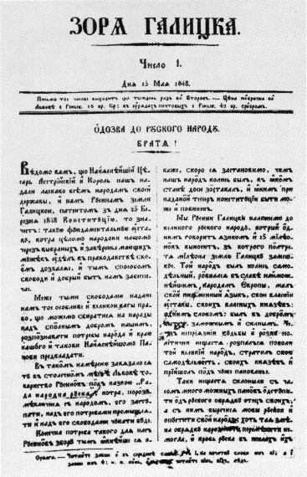 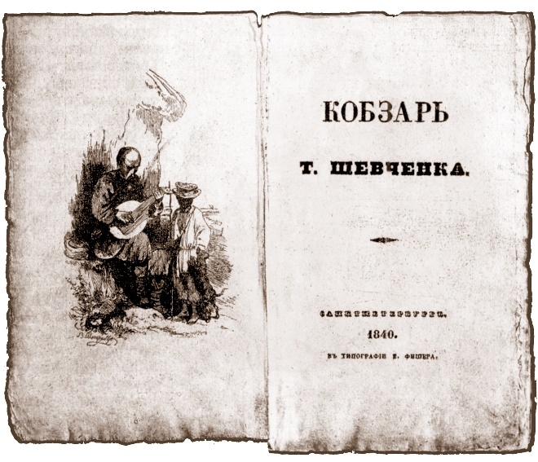 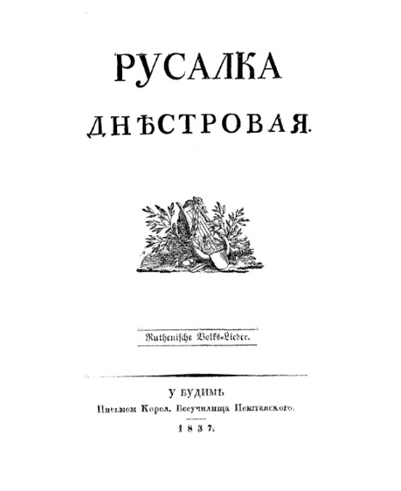

*3 2*

*1 4*

*Завдання 1-13 з вибором трьох правильних відповідей із семи запропонованих варіантів*

*1816 Завдання 1*

**Укажіть твердження, які характеризують становище українських земель у складі Австрійської імперії наприкінці XVIII – у першій третині XIX ст.**

**1** посилення впливу німецької мови та культури **2** завершення промислового перевороту та формування нафтового басейну

**3** перебування українських селян і міщан у кріпосній залежності

**4** привілейоване становище українців у містах

**5** зміцнення статусу та авторитету греко-католицької церкви

**6** домінування поляків та австрійців в органах місцевої влади

**7** вороже ставлення імперської влади до греко-католицького духовенства

*1782 Завдання 2*

**Які фактори сприяли перетворенню греко-католицького духовенства на рушійну національного руху в українських землях Австрійської імперії**

**1** високий ступінь освіченості священиків порівняно з іншими верствами українського

суспільства

**2** наявність власного політичного об'єднання для організації боротьби

**3** зосередження у власності церкви більшості орних земель Східної Галичини

**4** в умовах австрійського панування церква зберігала мову, звичаї й традиції українського

народу

**5** тісна співпраця з московською православною церквою  **6** підтримка церкви українською діаспорою із закордону

**7** цілеспрямована діяльність ієрархів церкви щодо перетворення церкви на моральний

авторитет суспільства

*1816 Завдання 3*

**Укажіть твердження, які характеризують особливості академічного етапу українського національного відродження** **1** збирання й публікація українських народних пісень, легенд тощо

**2** створення перших політичних партій

**3** висування вимог сувернітету нації у формі автономії або незалежності **4** дослідження звичаїв і вірувань, написання історичних трактатів і художніх творів

**5** створення просвітницького товариства греко-католицьких священиків у місті Перемишль

**6** заснування першого товариства "Просвіта" в місті Львів **7** вихід друком громадсько-політичного журналу "Громада" в місті Женева

*1772 Завдання 4*

**Укажіть складові аграрних реформ Марії-Терезії**

**1** обмеження панщини трьома днями на тиждень

**2** переведення селян у категорію тимчасовозобов’язаних

**3** створення кооперативних об'єднань

**4** заборона тілесних покарань селян поміщиками **5** заснування хуторів та виділенння відрубів

**6** заборона панщини в неділю та свята **7** впровадження особистої залежності селян

*1816 Завдання 5*

**Укажіть держави, які володіли українськими землями на початку XIX ст. 1** Річ Посполита

**2** Московська імперія

**3** Австрійська імперія

**4** Кримське ханство

**5** Австро-Угорська імперія

**6** Османська імперія **7** Річ Посполита

*1848 Завдання 6*

**Укажіть події, що відбувалися в 1848 році в українських землях Австрійської імперії**

**1** видання "Русалки Дністрової"

**2** заснування в місті Перемишль просвітницького греко-католицьких священиків

**3** діяльність Кирило-Мефодіївського товариства

**4** збройне антиурядове польське повстання в місті Львів

**5** початок видання першої газети українською мовою "Зорі Галицької"

**6** повстання Чернігівського полку

**7** скасування панщини в українських землях Австрійської імперії

*1772 Завдання 7*

**Укажіть поняття, які слід використовувати для характеристики політики** **Австрійської та Московської імперій щодо українських земель у першій половині XIX ст.**

**1** екуменізм  **2** уніфікація  **3** декомунізація

**4** асиміляція

**5** дискримінація **6** люстрація

**7** демократизація

*1848 Завдання 8*

**Укажіть назви українських організацій, створених під час революції 1848 – 1849-х років у Галичині**

**1** Галицько-руська матиця

**2** Південне товариство

**3** Головна Руська Рада

**4** "Руська трійця"

**5** освітнє товариство греко-католицьких священиків

**6** Собор руських учених

**7** Товариство українських поступовців

*1848 Завдання 9*

**В яких твердженнях йдеться про діяльність Головної Руської Ради 1** зібрання з’їзду діячів науки, освіти й культури – Собору руських вчених

**2** відкриття Львівського університету

**3** створення у Львівському університеті кафедри української мови та літератури

**4** заснування культурного-освітнього товариства Галицько-руської матиці

**5** започаткування нової української літературної мови

**6** створення першої організації "Просвіта" в українських землях

**7** проголошення своєї програми у "Книзі буття українського народу"

*1848 Завдання 10*

**Укажіть події, які відбулися впродовж першої половини XIX ст.**

**1** видання "Енеїди" Івана Котляревського

**2** заснування Кирило-Мефодіївського братства

**3** вихід друком у місті Київ щоденної україномовної газети "Громадська думка"

**4** видання "Руською трійцею" альманаху "Русалка Дністрова"

**5** скасування панщини в українських землях Австрійської імперії

**6** спорудження залізниці від міста Балта до міста Одеса

**7** створення кафедри української історії в Львівському університеті

*1848 Завдання 11*

**Які вимоги висувала Головна Руська Рада під час революції 1848 – 1849-х років в**

**Австрійській імперії**

**1** поділ Галичини на дві провінції – польську та українську з окремими адміністраціями **2** поділ Речі Посполитої між Московською та Австрійськими імперіями

**3** підвищення заробітної плати, скорочення робочого дня, поліпшення умов праці та життя

робітникам  **4** проведення виборчої реформи: зміна системи представництва в галицькому сеймі та

віденському парламенті на основі загального та рівного виборчого права для чоловіків

**5** створення кафедри української історії в Львівському університеті

**6** відкриття кафедри української мови та літератури у Львівському університеті

**7** утвердження конституційних прав і свобод

*1816 Завдання 12*

**Які українські землі входили до складу Австрійської імперії в середині XIX ст.**

**1** Волинь

**2** Слобожанщина

**3** Поділля

**4** Північна Буковина

**5** Галичина

**6** Закарпаття

**7** Наддніпрянщина

*1848 Завдання 13*

**Якими були наслідки "Весни народів" 1848 – 1849-х років в українських землях Австрійської імперії**

**1** поділ Галичини на східну та західну з окремими адміністраціями

**2** завершення створення великої фабричної промисловості **3** утворення Кирило-Мефодіївського братства

**4** угода між поляками та українцями щодо майбутнього Галичини

**5** набуття українцями досвіду парламентської діяльності

**6** зростання національної свідомості українців

**7** скасування панщинних повинностей селян